淡江時報 第 1215 期
蔡其昌：職棒已成生活一部分 人生哲學在其中
學習新視界
【記者徐芷儀淡水校園報導】歷史系與系學會、西語系與公行系學會共同舉辦，5月6日晚上6時在守謙國際會議中心有蓮廳，邀請中華職棒大聯盟會長、立法委員蔡其昌，主講：「揮出人生紅不讓」，分享職棒歷史發展、知名球員、甚至啦啦隊員助力宣傳，幽默風趣的內容，吸引近300人前來聽講，演講後許多學生排隊上台請他在海報上簽名。

歷史系系主任李其霖開場致詞，提及近年棒球運動快速蓬勃發展，過去沒有關注棒球的，也陸陸續續投入關注；邀請人歷史系副教授李月娥指出，去年11月24日大家共同見證了12強冠軍的輝煌時刻，係蔡其昌在2019年承擔重責大任，從谷底翻轉到全世界榮耀光輝時刻，很開心邀請他蒞校分享。

對於12強世界揚名，蔡其昌首先表示不全是他的功勞，比他有重要貢獻的還有很多人；並透過互動式調查，以「是否為棒球迷？」「是否去過職棒球場？」「是哪個球隊的粉絲？」等問題，互動後自承喜歡職棒已經30餘年的他，開心地說「這樣才知道球迷笑話能講到什麼程度。」接著說明職棒未來的發展與想像、職業運動如何運作，強調「職棒不能只在乎輸贏，輸贏影響心情起伏，心臟可能撐不了太久。如今棒球已成為生活一部分，很多人生哲學都能從棒球中學到。」

他分享參加世界棒球12強賽的時候，當時不只國際不看好，連國內也不太有信心，甚至只以前進東京為目標，誰能想到最後拿了冠軍，蔡其昌開玩笑說：「當時總教練挑完選手，不只你們不明白，我也不太明白啊！」比賽過程中，他與球員同吃同住，那種想贏的衝勁不是大家能想像的，「企圖心」使他們拿下了漂亮的逆轉勝。

隨後蔡其昌談到職棒投手張奕的故事，「曾經面對阻礙和困境，但在他的堅持下一一突破，球員也要面對失敗找出問題，從中體會人生課題。」提到自己喜歡注意「曾經很優秀、有潛力的球員，而面對困境時，如何克服低谷和挫折？」他認為要從輸贏之外，找到更重要的東西，這就是棒球帶來的深度。最後他希望「把餅做大，再創巔峰」、「站在球迷的角度貫穿所有事」，也呼籲「職棒好，國家隊才會好，最後國際賽才會好。」

運管三黃敬霖表示：「他是政治人物出身，但身為中華職棒的會長，服務整個職棒的球迷，也帶來更多的觀賽體驗，為國家隊盡心盡力，令人佩服。」校外人士卓世學認為，蔡會長演講十分幽默有趣，提到許多棒球歷史和演進，「在網路上看到演講資訊，特地慕名而來。」
2025/05/12

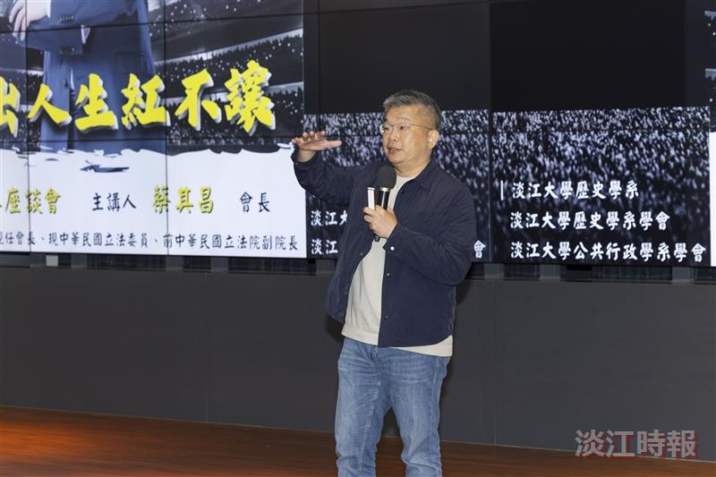
歷史學系5月6日下午6時邀請立法委員、中華職棒大聯盟會長蔡其昌，主講「揮出人生紅不讓」。（攝影／曾晨維）

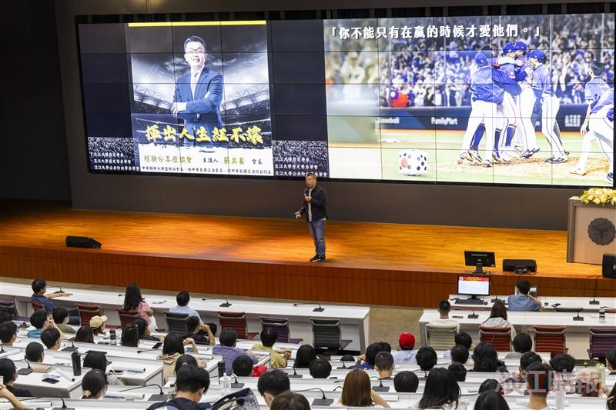
立法委員、中華職棒大聯盟會長蔡其昌，主講「揮出人生紅不讓」，吸引近300名師生聽講。（攝影／曾晨維）

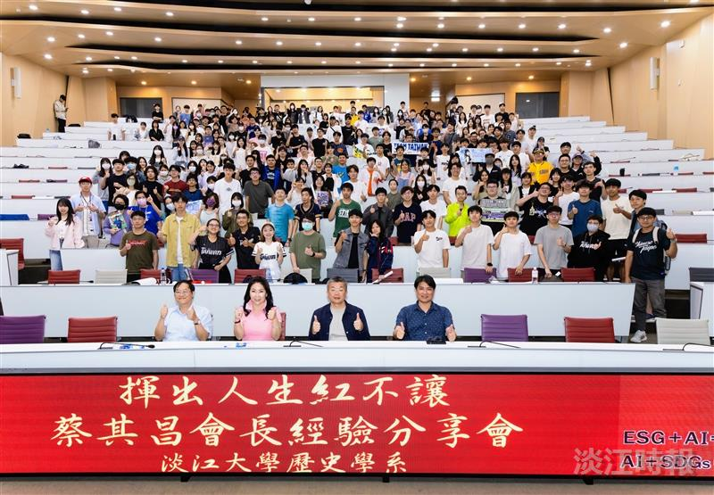
中華職棒大聯盟會長蔡其昌與聽講者合影。（攝影／曾晨維）

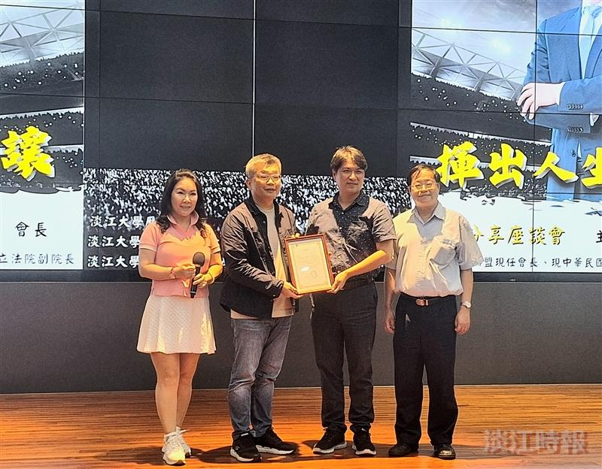
歷史系副教授李月娥（左起）、中華職棒大聯盟會長蔡其昌、歷史系主任李其霖頒發感謝狀，歷史系教授林煌達一同合影。（攝影／徐芷儀）

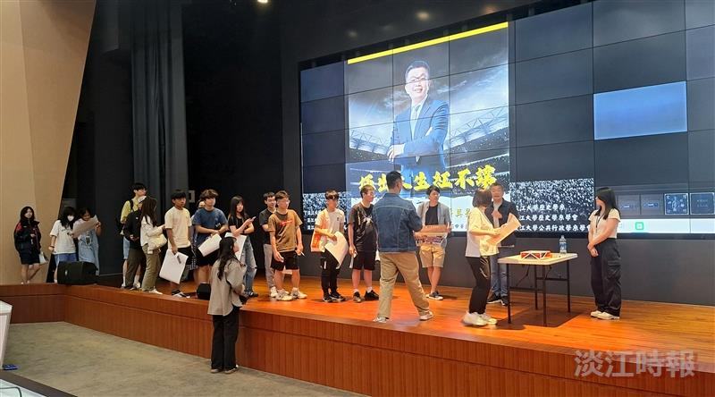
中華職棒大聯盟會長蔡其昌，於演講後開放同學簽名。（攝影／徐芷儀）

